Рыболовецкая культура ханты и манси
Очерк
Мой дом – бударка¹,
А небо – полог².
Труд мой – рыбалка –
Любим и дорог…
Я живу в Юре! Горжусь тем, что Ханты-Мансийский автономный округ-Югра – это один из самых больших субъектов Российской Федерации, один из крупнейших нефтедобывающих территорий мира. Югра является экономически самодостаточным регионом-донором.

Наш Ханты-Мансийский автономный округ, населяющий представителей более 120 национальностей, имеет богатую историю и культуру, которая неразрывно связана с судьбами нашего народа.
Эпиграфом к моему очерку я взял слова из стихотворения моего деда, Урванцева Николая Евстафьевича, потому что мой дед, как и коренные жители небольшой деревни Нижние Нарыкары, находящейся на берегу Малой Оби, является потомственным рыбаком, а весь накопленный опыт передает мне. Еще в 30-х годах семья Урванцевых обосновалась в Микояновском (ныне Октябрьском) районе. Он с детства наблюдал, как уважали и почитали обычаи и традиции народа ханты и манси.
Живя в Югре, я часто задаю себе вопрос: «Малая Родина, что я о ней знаю? Что я знаю о коренных жителях? О культуре этого народа? Какие способы рыбной ловли существуют у сибирских угров?»
Из рассказов деда и с уроков истории ХМАО я узнал, что ханты и манси – это коренной малочисленный финно-угорский народ, проживающий на территории Ханты-Мансийского автономного округа. Это самоотверженный народ. Ещё в XV веке слава о мастерстве и отваге этих людей доходила от Урала до самой Москвы.
Ханты и манси селились вдоль рек и знали Обь не хуже леса.
Основным родом занятия для обских угров были охота и рыболовство, небольшая часть населения – оленеводы.
Рыбная ловля, применяемая ещё со времён среднего палеолита³, – одна из древнейших форм пропитания коренного населения. До сегодняшнего дня рыболовство остается одной из основных отраслей хозяйства.
Традиционные ремёсла
С давних времён хозяйство сибирских племен имело натуральный характер, то есть бытовые изделия изготавливались самостоятельно из подручных материалов. В быту традиционно распространены предметы из бересты, дерева, травы, рыбьей кожи, шкур зверей и птиц (лебедя или гагары). Все изделия украшались определенными орнаментами.
Ремёсла подразделялись на мужские и женские. Женщины занимались шитьём, плетением, вышиванием. Мужчины работали по дереву: строили жильё, делали детские колыбели, деревянную посуду, колданки⁴, пайбы⁵ для ягод, нарты, плели короба для засолки рыбы и прочую домашнюю утварь.
Способы рыбной ловли и искусство плетения сетей
Способы рыбной ловли – весьма полезное умение, а плетение рыболовных сетей – это целое искусство. Я часто заставал за этим занятием и своего деда.
Мой дед мне тоже поведал о некоторых способах рыбной ловли, которыми я могу поделиться и с вами.
Первый способ добычи рыбы – это ловля мордами. Морды есть практически у всех сибирских народов. Здесь трудно выделить особенности, характерные только для хантов. Морды делали и делают теперь из ровных сосновых «карандашей» длиной до 2 м. Они вставлялись в отверстия квадратной рамы и стягивались на другом конце – в хвосте морды. Этот остов переплетался в нескольких местах расщепленным и выпрямленным кедровым корнем, запас которого имелся в каждой семье и хранился в берестяных туесах⁶.
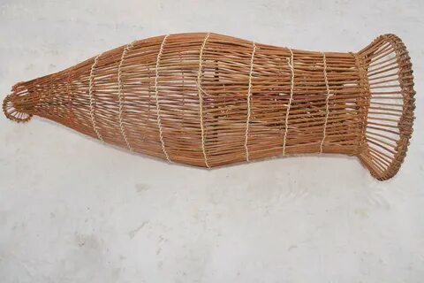
Второй способ – «запорное» рыболовство. Основной принцип заключается в том, что рыба ловится в загороженном пространстве. Запор устанавливался в местах, где наблюдалось наибольшее скопление рыбы в определенное время года. Например, у поворотов речек, где образовывались омуты; на пути хода рыбы весной и осенью; зимой – у ключей-живунов. Попавшая в запор рыба находится в воде, и нужно лишь эпизодически ее вычерпывать – свежую, живую.
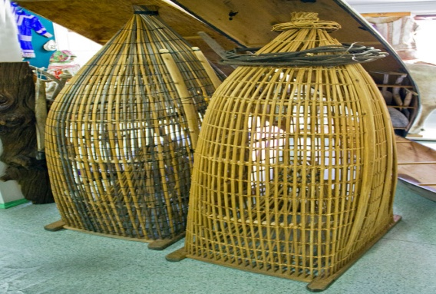

Для этого применяют специальные черпаки (сачки), которые плели из кедрового корня или черемуховых прутьев. Длина рукояти зависит от глубины водоема.
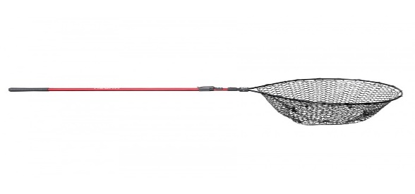
Третий и самый распространенный способ – это ловля сетями, а отдельным видом искусства являлось их плетение. К изготовлению рыболовной снасти привлекали даже детей и подростков, ведь данное занятие развивает мелкую моторику и внимание, речь и мышление, формирует такие качества, как старание и ответственность.
Основной материал для изготовления – нитки конского волоса, конопли или крапивы, а затем обрабатывались настоем из черёмуховой коры – тёмно-коричневый цвет меньше заметен в воде. В качестве вспомогательного инструмента применяли вязальный челнок (иглу), сделанный из дерева. Один конец челнока заостряли. На нём имеется прорезь со стержнем, на который наматывают рабочую нить, фиксируя её затем на втором конце челнока, выполненном в виде двурожья.
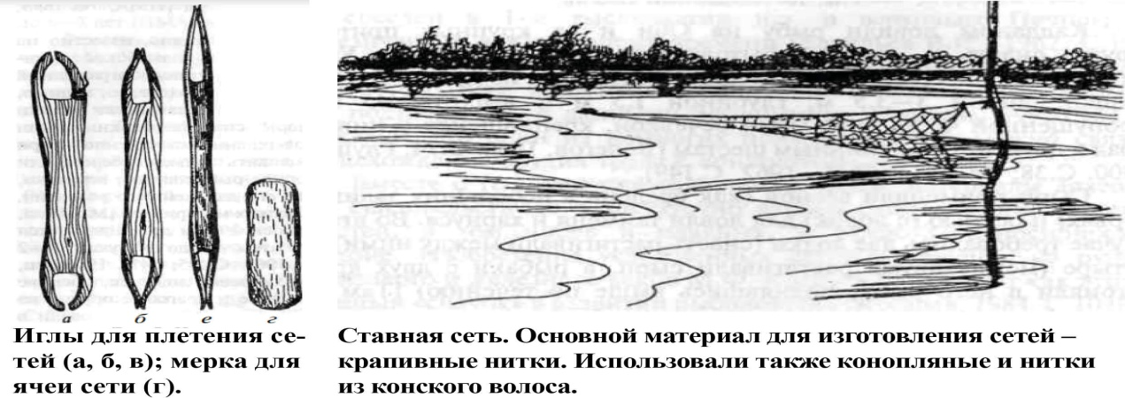
Работа эта кропотливая, требующая достаточно много времени. Через кольцо протягивается нить и делается петелька длиной около 5 см. К узлу, образовавшемуся снизу, прикладывается планка. Челнок заводится вниз под шаблон, и нить выводится через кольцо. Ее натягивают и зажимают пальцем. Петельку завязывают узлом.
Если растянуть это изделие, то получится структура размером около 2 м. При сборке (посадке) сеть уменьшится. Сокращение будет равняться около 1/3. При этом сеть составит в длину 1,3-1,5 м.
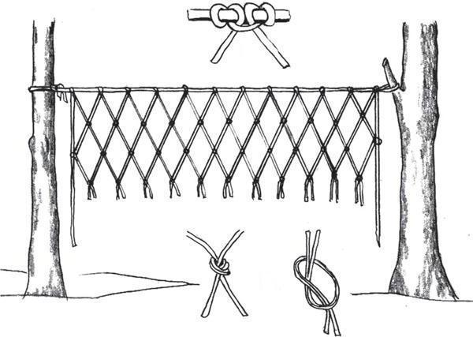
Канаты сетей делали из корней и коры ивы, поплавками служили прямоугольные кусочки толстой коры или свернутые спиралью полоски бересты. В качестве грузил чаще всего использовали камни. Камень помещали в «футляр» из сложенного пополам куска бересты, в верхней части обвязанного крапивной веревкой, или же в кольцо из черемухового прута, привязанного к камню саргой⁹, либо обвязывали расщепленным кедровым корнем. Кроме того, применялись и кости оленя. Ставные сети устанавливали на мелководье, прикрепляя их к воткнутым в дно кольям.
Сетью ловили карася, сосьвинскую селедку и другие особи. Мужчины ловили рыбу, женщины её готовили – вялили, сушили или солили.
Обряды и верования, связанные с рыболовством
С древнейших времён ханты и манси унаследовали обряды и верования, связанные с рыболовством.
С рекой ханты и манси связаны с детства и на всю жизнь. В первое весеннее половодье мать смачивает на берегу реки макушку семилетнего мальчугана. Обряд совершен – и теперь вода не должна накрыть с головой малыша. К рыбалке мальчиков приучали с самых малых лет, не удивительно, что в столь раннем возрасте отрок уже имел отличные навыки владения рыболовными приспособлениями, а также знал большое количество способов для того, чтобы не уйти с пустыми руками с рыбалки и не оставить себя и свою семью голодными.
Начало рыболовного сезона у ханты отмечалось жертвоприношением Инк ики – «Хозяину вод» и Ас ики – «Обскому старику».
Когда нарыкарские манси ехали на рыбалку, то заезжали на Святую Гору⁸, близ деревни Мулигорт⁹. Там клонили голову Богу Торуму¹⁰, чтобы послал удачу. Обь щедро делилась своими запасами: рыбаки ловили нельму, муксуна, осетра.
Для ханты-рыболовов стало традицией отмечать Петров день (12 июля – Петр-рыболов), а позднее – День рыбака. В завершение летнего года – Ильин день (2 августа) – устраивалось жертвоприношение семейным духам и Ильта-мувен ики (Хынь ики) – «Нижней Земли старику».
По поверьям коренных народов Севера, все, что окружает человека в доме или добывается им в промысловом деле, дается высшими силами, а потому надо с благодарностью принимать их дары и стараться не обижать духов-покровителей своими поступками.
Ханты и манси особенно уважительно относились к щуке. Это священная и почитаемая ими рыба. Обские угры верили, что старая огромная щука может превратиться в подземное чудовище – «мамонта». Они считали, что со временем голова щуки обрастает мхом и на лбу появляется нарост в виде рога.
Я считаю, что только на рыбалке человек воссоединяется с природой, становится на одну ступень со своими предками, у которых охота и рыболовство были средством для существования, которые сумели сохранить свою культуру до наших дней.

Словарь:
бударка¹ – плетёная рыболовная гребная лодка;
полог² – материя, закрывающая, завешивающая, окутывающая что-либо. Например, полог леса;
палеолит³ – (др.-греч. παλαιός 'древний' + λίθος 'камень'; = древнекаменный <век>) — первый исторический период каменного века;
колданка⁴ – маленькая деревянная лодочка (облас);
пайба⁵ – лукошко с лямками, плетёное из берёсты;
туес⁶ – берестяная посуда, короб для хранения продуктов и различных предметов;
Сарга⁷ – тонкая черёмуховая дранка;
Святая Гора⁸ – священное место обских угров, которые проводят здесь свои ритуалы;
Мулигорт⁹ – деревня Мулигорт, важнейшее место поклонения народов ханты и манси Богине Калтащ;
Бог Торум¹⁰ – в ханты-мансийской мифологии – небесный Бог, покровитель всех групп обских угров.

Источники:
1. https://kulturologia.ru/blogs/031013/18947/
2. https://wiki4.ru/wiki
3. https://ria.ru/20110324/223230322.html
4. https://kulturologia.ru/blogs/031013/18947/
5. https://nazaccent.ru/nations/hanti/

Муниципальное бюджетное учреждение
«Нижненарыкарская средняя общеобразовательная школа»

УЧАСТИЕ В КОНКУРСЕ ШКОЛЬНЫХ ГАЗЕТ
«ЦЕННОСТЬ ЯЗЫКОВ КОРЕННЫХ МАЛОЧИСЛЕННЫХ НАРОДОВ СЕВЕРА»

Номинация
«Публикация»: очерк

Жанр: очерк

Тема: Рыболовецкая культура ханты и манси

Автор: Немальцев Сергей Максимович, ученик 11 класса.
Руководитель: Андреева Галина Олеговна, учитель русского языка и литературы

